办公家具采购明细表
序号 | 名 称 | 数量 | 单位 | 规格 | 材质备注 | 家具参考图片
1 | 办公台 | 17 | 张 | 1600*800*750 | 1、基材：选用优质环保E1级中纤板；  2、贴面用材：采用优质胡桃木皮，木皮厚度0.6mm，木皮纹理颜色一致，无结疤，无瑕疵；  3、油漆：采用环保油漆，“五底三面”工艺，漆膜附着力达到1级，硬度达到3H以上；  4、五金配件：采用优质五金配件。  ▲中纤板质量及环保要求：  （1）甲醛释放量≤0.5mg/L；  ▲油漆质量及环保要求：  （1）挥发性有机化合物含量≤600g/L；  （2）苯含量总和≤0.2%；  （3）甲苯、二甲苯、乙苯含量总和≤20%；  （4）游离二异氰酸脂≤0.2%；  （5）卤代烃含量≤0.02%；  （6）可溶性重金属含量（汞）：≤30mg/kg；  ▲提供自公告之日止供应商自有的具有“CMA”和“CNAS”标志的检验报告,原件备查。 | 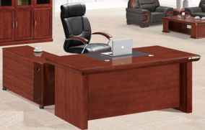
2 | 办公椅 | 24 | 张 | 标准 | 1、饰面用材：采用优质黑色真皮，外观色泽均匀，自然，手感柔软；  2、海绵：采用优质海绵，密度高，回弹力好，硬度适当；  3、成型弯板：采用高频压机将多导单板施胶层叠且热压成型；  4、脚架：电镀五星脚。  ▲天然皮革质量及环保要求：  （1）撕裂力：≥100N；  （2）涂层粘着牢度：≥5N/10mm；  （3）Ph值：3.5~6.0；  （4）游离甲醛含量：≤50mg/kg；  ▲海棉质量及环保要求：  （1）甲醛释放量：≤0.050mg/ ㎡.h；  ▲提供自公告之日止供应商自有的具有“CMA”和“CNAS”标志的检验报告,原件备查。 | 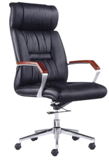
3 | 三门文件柜 | 23 | 个 | 1200*400*2000 | 1、基材：选用优质环保E1级中纤板；  2、贴面用材：采用优质胡桃木皮，木皮厚度0.6mm，木皮纹理颜色一致，无结疤，无瑕疵；  3、油漆：采用环保油漆，“五底三面”工艺，漆膜附着力达到1级，硬度达到3H以上；  4、五金配件：采用优质五金配件。  ▲中纤板质量及环保要求：  （1）甲醛释放量≤0.5mg/L；  ▲油漆质量及环保要求：  （1）挥发性有机化合物含量≤600g/L；  （2）苯含量总和≤0.2%；  （3）甲苯、二甲苯、乙苯含量总和≤20%；  （4）游离二异氰酸脂≤0.2%；  （5）卤代烃含量≤0.02%；  （6）可溶性重金属含量（汞）：≤30mg/kg；  ▲提供自公告之日止供应商自有的具有“CMA”和“CNAS”标志的检验报告,原件备查。 | 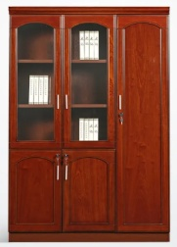
4 | 沙发 | 11 | 套 | 3+1 | 1、面料：选用优质真皮，防潮、防污易清洁等，皮面更加柔软舒适，光泽持久性好；  2、基材：橡胶木框架，木质坚硬钢性强；  3、辅料：采用优质55#密度以上成型PU泡棉，  4、内架：实木内架；  ▲天然皮革质量及环保要求：  （1）撕裂力：≥100N；  （2）涂层粘着牢度：≥5N/10mm；  （3）Ph值：3.5~6.0；  （4）游离甲醛含量：≤50mg/kg；  ▲海棉质量及环保要求：  （1）甲醛释放量：≤0.050mg/ ㎡.h；  ▲实木木方质量及环保要求：  （1）木材含水率≤14%；  ▲提供自公告之日止供应商自有的具有“CMA”和“CNAS”标志的检验报告,原件备查。 | 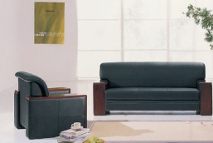
5 | 茶水柜 | 5 | 个 | 800*400*800 | 1、基材：选用优质环保E1级中纤板；  2、贴面用材：采用优质胡桃木皮，木皮厚度0.6mm，木皮纹理颜色一致，无结疤，无瑕疵；  3、油漆：采用环保油漆，“五底三面”工艺，漆膜附着力达到1级，硬度达到3H以上；  4、五金配件：采用优质五金配件。  ▲中纤板质量及环保要求：  （1）甲醛释放量≤0.5mg/L；  ▲油漆质量及环保要求：  （1）挥发性有机化合物含量≤600g/L；  （2）苯含量总和≤0.2%；  （3）甲苯、二甲苯、乙苯含量总和≤20%；  （4）游离二异氰酸脂≤0.2%；  （5）卤代烃含量≤0.02%；  （6）可溶性重金属含量（汞）：≤30mg/kg；  ▲提供自公告之日止供应商自有的具有“CMA”和“CNAS”标志的检验报告,原件备查。 | 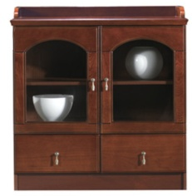
6 | 办公  卡位 | 99 | 位 | 1400*1400*1050 | 1、铝材框架，共分三段，桌面以上分两段，  2、贴面：采用优质三聚氰胺板饰面；  3、基材：采用优质环保E1级刨花板；  4、粘合剂：优质热熔胶；  5、封边用材：优质PVC胶边；  ▲三聚氰胺板质量及环保要求：  （1）表面耐磨：检测合格  （2）表面耐干热：达到4级以上  （3）表面耐龟裂：达到4级以上  ▲胶水质量及环保要求：  （1）游离甲醛≤0.1g/kg  （2）苯≤0.1g/kg  （3）甲苯+二甲苯≤1.0g/kg  ▲封边条质量及环保要求：  （1）甲醛释放量：≤0.8mg/L  ▲提供自公告之日止供应商自有的具有“CMA”和“CNAS”标志的检验报告,原件备查。 | 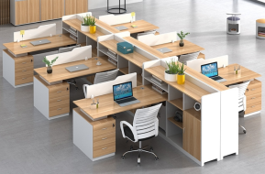
7 | 办公椅 | 201 | 张 | 标准 | 1、饰面：优质网布，经液态浸色及防潮、防污等工艺处理；  2、海绵：采用恒温发泡的定型海棉，密度高、回弹力好，在常期负重状态下性能保持良好；  3、钢制电镀五星脚，优质气压杆；  4、优质五金配件。  ▲网布质量及环保要求：  （1）甲醛含量≤50mg/kg  ▲海棉质量及环保要求：  （1）甲醛释放量：≤0.050mg/ ㎡.h；  ▲提供自公告之日止供应商自有的具有“CMA”和“CNAS”标志的检验报告,原件备查。 | 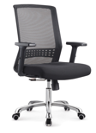
8 | 两门文件柜 | 26 | 个 | 800*400*2000 | 1、贴面：采用优质三聚氰胺板饰面；  2、基材：采用优质环保E1级刨花板；  3、粘合剂：优质热熔胶；  4、封边用材：封边用材：优质PVC胶边；  ▲三聚氰胺板质量及环保要求：  （1）表面耐磨：检测合格  （2）表面耐干热：达到4级以上  （3）表面耐龟裂：达到4级以上  ▲胶水质量及环保要求：  （1）游离甲醛≤0.1g/kg  （2）苯≤0.1g/kg  （3）甲苯+二甲苯≤1.0g/kg  ▲封边条质量及环保要求：  （1）甲醛释放量：≤0.8mg/L  ▲提供自公告之日止供应商自有的具有“CMA”和“CNAS”标志的检验报告,原件备查。 | 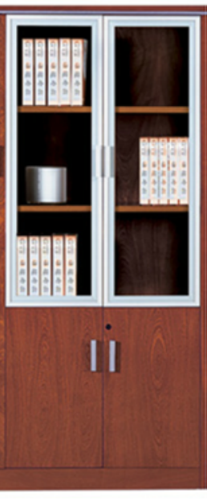
9 | 茶几 | 3 | 张 | 1200*600*450 | 1、基材：选用优质环保E1级中纤板；  2、贴面用材：采用优质胡桃木皮，木皮厚度0.6mm，木皮纹理颜色一致，无结疤，无瑕疵；  3、油漆：采用环保油漆，“五底三面”工艺，漆膜附着力达到1级，硬度达到3H以上；  4、五金配件：采用优质五金配件。  ▲中纤板质量及环保要求：  （1）甲醛释放量≤0.5mg/L；  ▲油漆质量及环保要求：  （1）挥发性有机化合物含量≤600g/L；  （2）苯含量总和≤0.2%；  （3）甲苯、二甲苯、乙苯含量总和≤20%；  （4）游离二异氰酸脂≤0.2%；  （5）卤代烃含量≤0.02%；  （6）可溶性重金属含量（汞）：≤30mg/kg；  ▲提供自公告之日止供应商自有的具有“CMA”和“CNAS”标志的检验报告,原件备查。
10 | 会议桌 | 9 | 张 | 4200*1200*750 | 1、基材：选用优质环保E1级中纤板；  2、贴面用材：采用优质胡桃木皮，木皮厚度0.6mm，木皮纹理颜色一致，无结疤，无瑕疵；  3、油漆：采用环保油漆，“五底三面”工艺，漆膜附着力达到1级，硬度达到3H以上；  4、五金配件：采用优质五金配件。  ▲中纤板质量及环保要求：  （1）甲醛释放量≤0.5mg/L；  ▲油漆质量及环保要求：  （1）挥发性有机化合物含量≤600g/L；  （2）苯含量总和≤0.2%；  （3）甲苯、二甲苯、乙苯含量总和≤20%；  （4）游离二异氰酸脂≤0.2%；  （5）卤代烃含量≤0.02%；  （6）可溶性重金属含量（汞）：≤30mg/kg；  ▲提供自公告之日止供应商自有的具有“CMA”和“CNAS”标志的检验报告,原件备查。 | 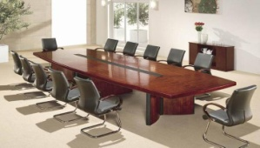
11 | 会议椅 | 160 | 张 | 标准 | 1、饰面用材：采用优质黑色真皮，外观色泽均匀，自然，手感柔软；  2、海绵：采用优质海绵，密度高，回弹力好，硬度适当；  3、成型弯板：采用高频压机将多导单板施胶层叠且热压成型；  4、脚架：实木脚架。 | 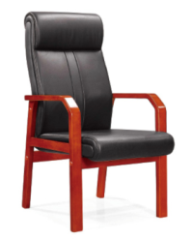
12 | 陪护凳 | 542 | 张 | 340*230*430 | 1、贴面：采用优质三聚氰胺板饰面；  2、基材：采用优质环保E1级刨花板；  3、粘合剂：优质热熔胶；  4、封边用材：优质PVC胶边；  5、优质冷轧钢管焊接脚架，壁厚0.8，经静电喷粉，耐磨。  ▲冷轧钢管质量及环保要求：  （1）钢板厚度：≥1.2mm；  ▲提供自公告之日止供应商自有的具有“CMA”和“CNAS”标志的检验报告,原件备查。 | 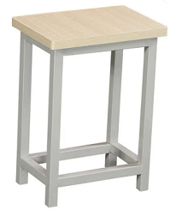
13 | 病房门 | 328 | 樘 | 子母门 | 1、贴面：采用优质三聚氰胺板饰面；  2、基材：采用优质环保E1级多层实木夹板；  3、粘合剂：优质热熔胶；  4、封边用材：优质PVC胶边；  5、门下部压304#不锈钢板饰面。  ▲多层实木夹板质量及环保要求：  （1）甲醛释放量≤0.9mg/L；  ▲提供自公告之日止供应商自有的具有“CMA”和“CNAS”标志的检验报告,原件备查。 | 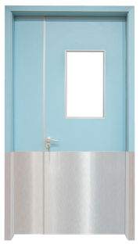
14 | 沙发 | 1 | 套 | 3+1+1 | 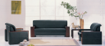  1、面料：选用优质真皮，防潮、防污易清洁等，皮面更加柔软舒适，光泽持久性好；  2、基材：橡胶木框架，木质坚硬钢性强；  3、辅料：采用优质55#密度以上成型PU泡棉，  4、内架：实木内架；  ▲天然皮革质量及环保要求：  （1）撕裂力：≥100N；  （2）涂层粘着牢度：≥5N/10mm；  （3）Ph值：3.5~6.0；  （4）游离甲醛含量：≤50mg/kg；  ▲海棉质量及环保要求：  （1）甲醛释放量：≤0.050mg/ ㎡.h；  ▲实木木方质量及环保要求：  （1）木材含水率≤14%；  ▲提供自公告之日止供应商自有的具有“CMA”和“CNAS”标志的检验报告,原件备查。
15 | 收费台 | 1 | 组 | 18000*600*750 | 1、基材：选用优质实木指接板；  2、油漆：采用环保油漆，“五底三面”工艺，漆膜附着力达到1级，硬度达到3H以上；  3、五金配件：采用优质五金配件。  ▲实木木方质量及环保要求：  （1）木材含水率≤14%；  ▲油漆质量及环保要求：  （1）挥发性有机化合物含量≤600g/L；  （2）苯含量总和≤0.2%；  （3）甲苯、二甲苯、乙苯含量总和≤20%；  （4）游离二异氰酸脂≤0.2%；  （5）卤代烃含量≤0.02%；  （6）可溶性重金属含量（汞）：≤30mg/kg；  ▲提供自公告之日止供应商自有的具有“CMA”和“CNAS”标志的检验报告,原件备查。 | 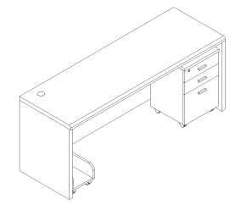
16 | 房门包边 | 25 | 套 | 与门配套 | 304不锈钢

